2/8/2021
Kweken met groenvleugel ara
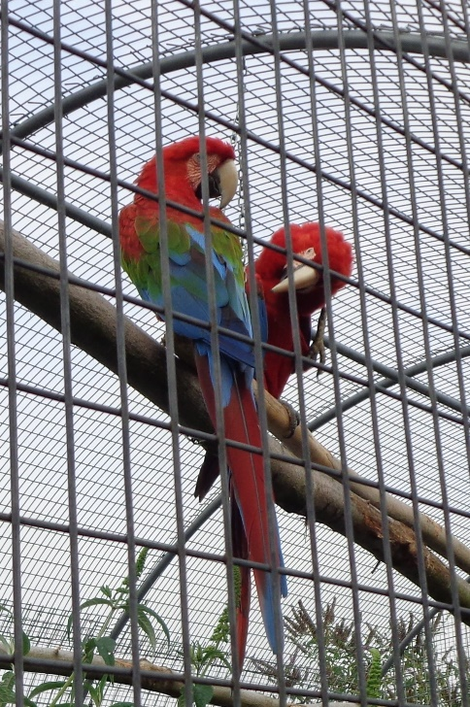
Goed drie jaar geleden kochten wij een koppel groenvleugel ara’s van iemand van wie de man pas overleden was. De man was al enkele jaren ziek en samen met zijn echtgenote verzorgde hij de vogels zo goed als het nog ging. De groenvleugel man zat daar samen met een geelblauwe ara met maar 1 poot en de pop zat alleen. Natuurlijk werd een ritje naar de dierenarts gedaan om de vogels endoscopisch te laten nakijken. Beide waren geslachtelijk prima in orde, maar hun lichaamsconditie liet sterk te wensen over. Ze waren mager, met doffe veren en verkleuringen van de veren die duidelijk wezen op een langdurig vitamine- en voedingsgebrek. De vogels bleven in leven, maar verder werd er geen zorg aan besteed. Het rood van de veren was zelfs dof-oranje en het groen had een gelige tint.
De leeftijd was onbekend, maar ze zouden wel kunnen kweken.
We waren wel trots (het waren onze eerste groenvleugels) maar we wisten ook dat er heel wat werk zou mee gemoeid zijn om de dieren in orde te krijgen.
Ze kregen een grote volière van 5x3 en 3.5 hoog, met een nachthok in sandwichpanelen. Als nestblok werd een klein wijnvat voorzien. In de volière werden bananenplanten en vlinderplanten geplaatst. Deze planten worden door de vogels gegeten als groenten.
In het begin klikte het helemaal niet tussen het koppel, maar ze lieten mekaar met rust.
Er werd niet bespaard op de beste voeding en voedingssupplementen en na de rui kwam de rode en groene kleur mooi terug. Ze kregen ook meer lichaamsgewicht en toen pas was duidelijk te zien dat de man echt een hele forse vogel was.
De verstandhouding werd in de loop van de volgende jaren wat beter. Regelmatig zagen we ze kroelen en mekaar voeren. Ze gingen samen eten en sliepen samen op de hoogste stok in de volière. Zelfs in de winter tijdens vriesnachten gingen ze niet binnen.
Ze waren gezond en kregen ook meer glans. Maar telkens als we dachten, nu gaan ze wat doen, liep het mis. De man wilde wel, maar als hij te fel aandrong kreeg hij van de pop een knauw en ze hoepelde op. Maar zoals het in elk huishouden gebeurt, daarna was de liefde weer even groot. Alleen, er kwam geen nageslacht. Nu weten we natuurlijk ook dat je met ara’s heel geduld moet hebben en daar ontbrak het ons zeker niet aan.
We hadden intussen een nestblok buiten gehangen en dit volgepropt met takken en onmiddellijk toonde de pop interesse. Ook de man werd regelmatig in het nestblok gezien waar hij de takken versnipperde.
Eind juni hadden we bezoek en op zeker ogenblik hoorden we een geluid dat we nog nooit gehoord hadden. En ja hoor, er was voor de eerste keer een paring. Nadien zijn er nog enkele geweest en de verstandhouding werd steeds beter. Op 6 juli lag er het eerste eitje, na 2 dagen het 2de en na nog eens 3 dagen het 3de.
De pop was heel zorgzaam en verliet het nest enkel om te poepen en eventjes de vleugels te strekken. De man ging eten en stapte daarna heel voorzichtig in het nestblok om de pop te voeren. Hij zat ook de hele tijd heel verdedigend op een stok voor het nestblok en werd heel erg agressief.

